花蓮縣秀林國小 107年度防災教育會議研習與活動紀錄
年度：107
類別：□會議 □研習 ■活動
名稱：花蓮縣秀林國小友善校園0206花蓮強震祈福活動
開始日期： 2018 02 21 結束日期：2018 02 21
對象：全校師生
參與人數：95人
影像紀錄
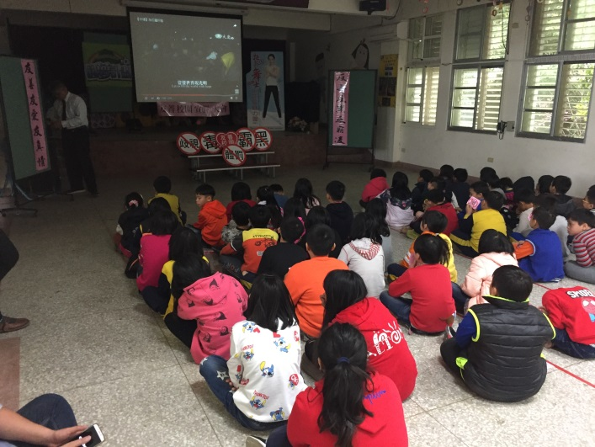 | 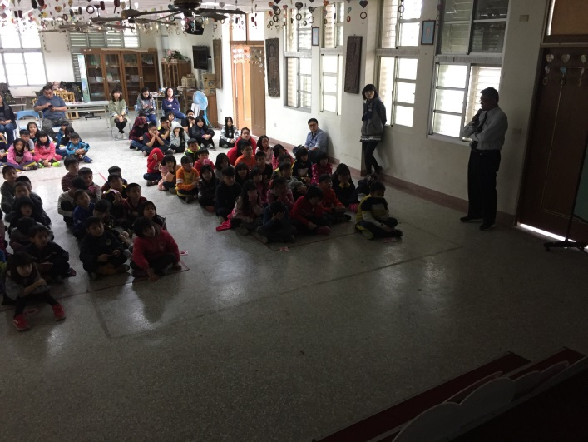
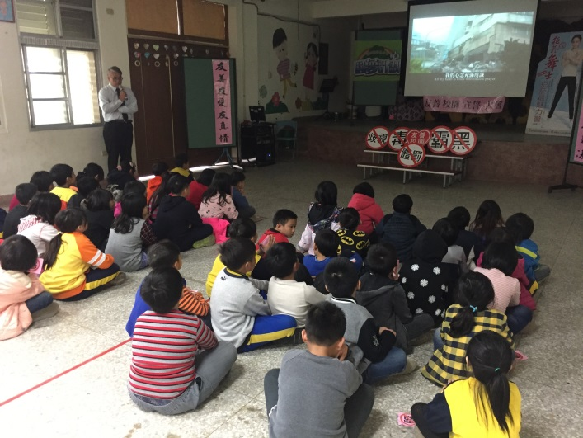 | 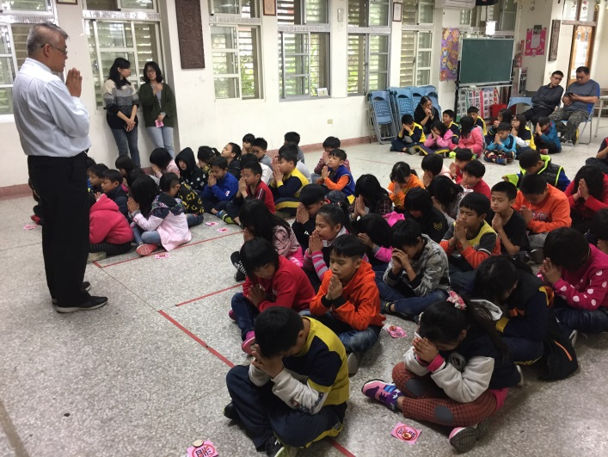
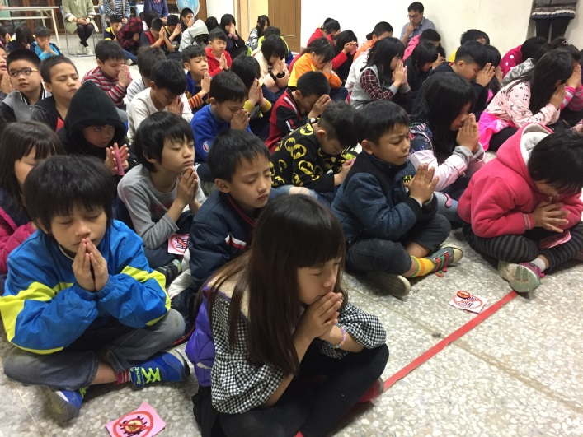 | 